Справка
«По итогам выполнения Всероссийских проверочных работ (ВПР) обучающимися 8 классов МБОУ «Гимназия г. Болхова» в 2020 году по итогам 7 класса»

В соответствии с приказом Федеральной службы по надзору в сфере образования и науки от 5 августа 2020 года № 821 «О внесении изменений в приказ Федеральной службы по надзору в сфере образования и науки от 27 декабря 2019 года № 1746 «О проведении Федеральной службой по надзору в сфере образования и науки мониторинга качества подготовки обучающихся общеобразовательных организаций в форме всероссийских проверочных работ в 2020 году» и письмом Федеральной службы по надзору в сфере образования и науки от 5 августа 2020 года № 13- 404 «О проведении всероссийских проверочных работ в 5-9 классах осенью 2020 года (в дополнение к письму Рособрнадзора от 22 мая 2020 года № 14-12) » на основании приказа Отдела образования от 11 сентября 2020 года № 147 а «О проведении ВПР», приказа МБОУ «Гимназия г. Болхова» от 10 сентября 2020 г. № 97 – ОД.
Цель: установить уровень базовой подготовки обучающихся за курс начальной школы (уровень федерального государственного стандарта (ФГОС )), повысить качество образования по учебным предметам «География», «Русский язык», «Математика», «История», «Биология», «Обществознание», «Физика», «Английский язык» .

ВПР были проведены в следующие сроки:

02 октября 2020 года – по учебному предмету «Английский язык»;
05 октября 2020 года – по учебному предмету «Английский язык»;
15 сентября 2020 года – по учебному предмету «Обществознание»;
22 сентября 2020 года – по учебному предмету «Русский язык»;
30 сентября 2020 года – по учебному предмету «Биология»;
17 сентября 2020 года – по учебному предмету «География»;
01 октября 2020 года – по учебному предмету «Математика»;
24 сентября 2020 года – по учебному предмету «Физика»;
25 сентября 2020 года – по учебному предмету «История»;

Результаты ВПР по русскому языку обучающимися 8-х классов 2020 года по итогам 7 класса.

Средний первичный балл выполнения ВПР по классу – 29 б., что составляет 62 % выполнения работы.

Доля обучающихся, набравших балл выше среднего – 43 %.

Доля обучающихся, набравших балл равный среднему – 10 %.

Доля обучающихся, набравших максимальный балл – 0 %.
1 обучающийся набрал 44 б. из 47 б., % выполнения работы – 94 %
1 обучающийся набрал 40 б. из 47 б., % выполнения работы – 85 %

Класс | Всего учеников по списку | Выполняли работу | Уровни выполнения заданий, |  |  |  | Успева-емость% | Качество знаний  % | Степень обученности | Средний балл
 |  |  | «5» | «4» | «3» | «2»
8 – А | 23 | 16 | 0 | 5 | 8 | 3 | 81 | 31 | 40 | 3,1
8- Б | 21 | 14 | 1 | 6 | 4 | 3 | 79 | 50 | 48 | 3,3
Итого | 44 | 30 | 1 | 11 | 12 | 6 | 80 | 41 | 44 | 3,2

Подробный анализ выполнения заданий ВПР по русскому языку показал, что у обучающихся недостаточно сформированы базовые предметные компетентности. Поэтому педагогам необходимо обратить внимание обучающихся на умение соблюдать изученные орфографические и пунктуационные правила при списывании осложненного пропусками орфограмм и пунктограмм текста; соблюдать основные языковые нормы в устной и письменной речи; опираться на фонетический, морфемный, словообразовательный и морфологический анализ в практике правописания; распознавать случаи нарушения грамматических норм русского литературного языка в заданных предложениях и исправлять эти нарушения; соблюдать основные нормы в устной и письменной речи; опознавать функционально-смысловые типы речи, представленные в прочитанном тексте; владеть навыками различных видов чтения (изучающим, ознакомительным, просмотровым) и информационной переработки прочитанного материала; анализировать текст с точки зрения его принадлежности к функционально-смысловому типу речи и функциональной разновидности языка; распознавать стилистически окрашенное слово в заданном контексте, подбирать к найденному слову близкие по значению слова (синонимы); опознавать лексические средства выразительности.
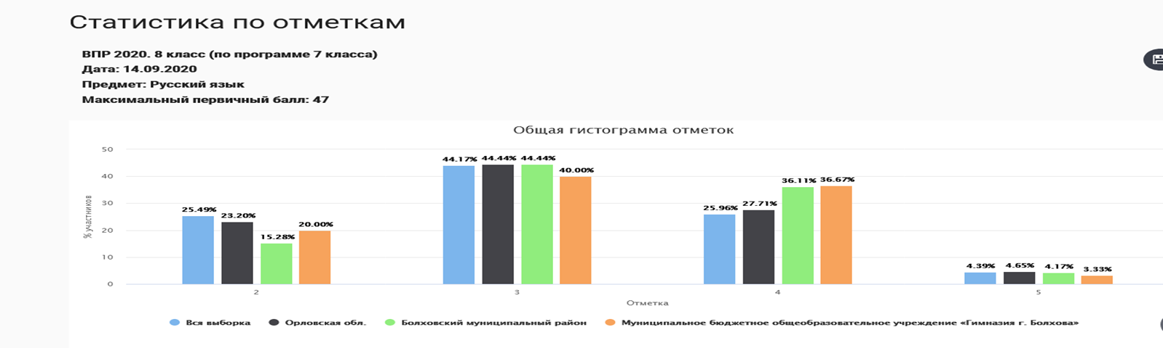
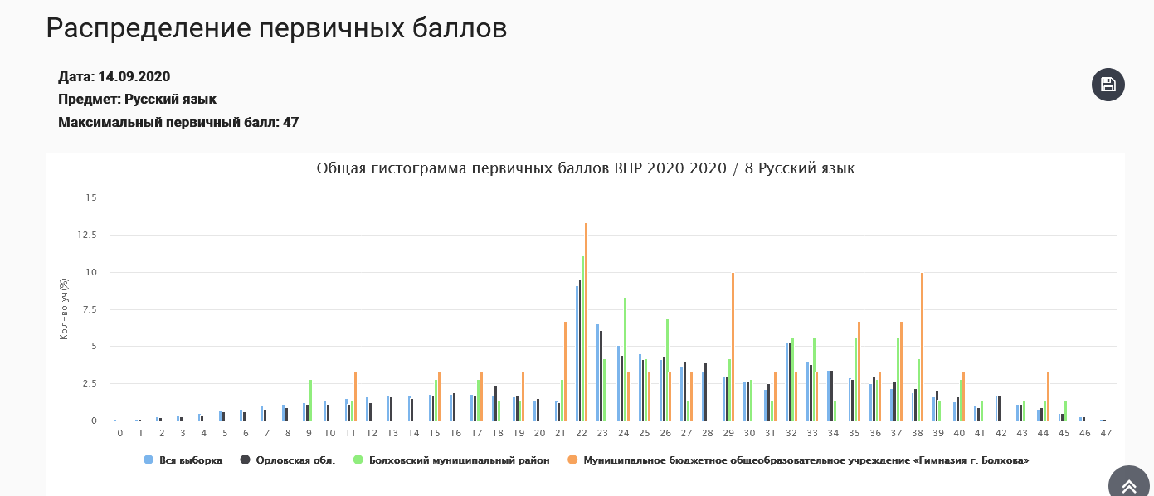
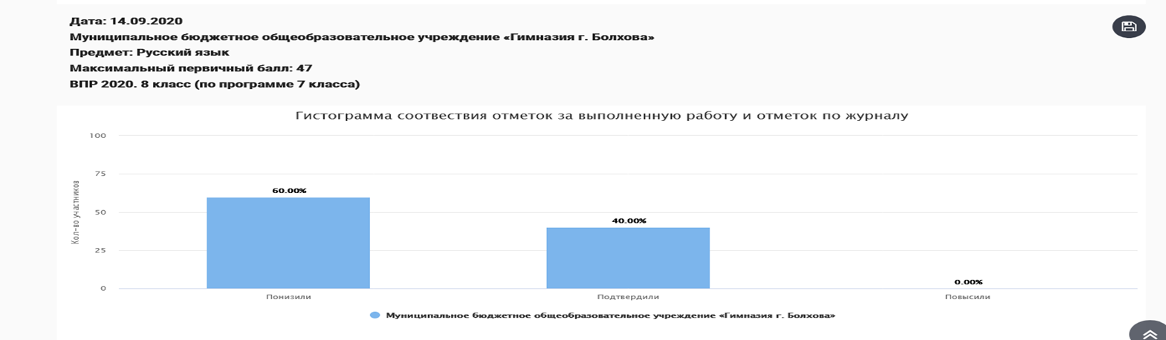
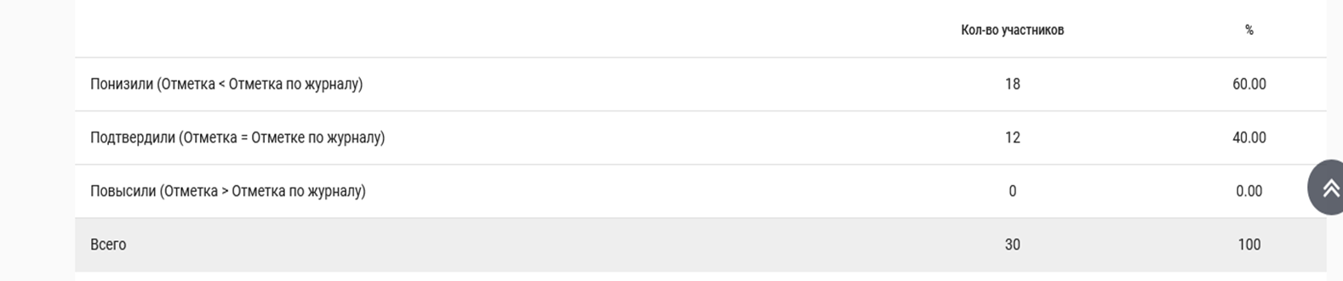

Результаты ВПР по математике обучающимися 8-х классов 2020 года по итогам 7 класса.
Средний первичный балл выполнения ВПР по классу – 7 б., что составляет 37 % выполнения работы.

Доля обучающихся, набравших балл выше среднего – 45 %.

Доля обучающихся, набравших балл равный среднему – 31 %.

Доля обучающихся, набравших максимальный балл – 0 %.
1 обучающийся набрал 13 б. из 19 б., % выполнения работы – 68 %

Класс | Всего учеников по списку | Выполняли работу | Уровни выполнения заданий, |  |  |  | Успева-емость% | Качество знаний  % | Степень обученности | Средний балл
 |  |  | «5» | «4» | «3» | «2»
8 – А | 23 | 15 | 0 | 3 | 10 | 3 | 80 | 20 | 31 | 3,2
8- Б | 21 | 14 | 0 | 3 | 7 | 4 | 71 | 21 | 36 | 2,9
Итого | 44 | 29 | 0 | 6 | 17 | 7 | 76 | 20,5 | 34 | 3

Подробный анализ выполнения заданий ВПР по математике показал, что у обучающихся недостаточно сформированы базовые предметные компетентности. Поэтому педагогам необходимо обратить внимание обучающихся на умение применять изученные понятия, результаты, методы для решения задач практического характера и задач их смежных дисциплин; записывать числовые значения реальных величин с использованием разных систем измерения; решать задачи на покупки; находить процент от числа, число по проценту от него, процентное отношение двух чисел, процентное снижение или процентное повышение величины; извлекать информацию, представленную в таблицах, на диаграммах, графиках; читать информацию, представленную в виде таблицы, диаграммы, графика/ извлекать, интерпретировать информацию, представленную в таблицах и на диаграммах, отражающую свойства и характеристики реальных процессов и явлений; овладение системой функциональных понятий, развитие умения использовать функционально-графические представления; строить график линейной функции; умение анализировать, извлекать необходимую информацию, пользоваться оценкой и прикидкой при практических расчётах, оценивать результаты вычислений при решении практических задач/ решать задачи на основе рассмотрения реальных ситуаций, в которых не требуется точный вычислительный результат; выполнять несложные преобразования выражений: раскрывать скобки, приводить подобные слагаемые, использовать формулы сокращенного умножения; овладение геометрическим языком, формирование систематических знаний о плоских фигурах и их свойствах, использование геометрических понятий и теорем; оперировать на базовом уровне понятиями геометрических фигур; извлекать информацию о геометрических фигурах, представленную на чертежах в явном виде, применять геометрические факты для решения задач, в том числе предполагающих несколько шагов решения.
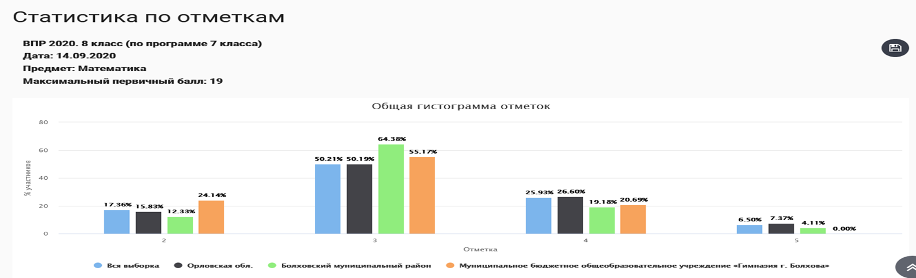
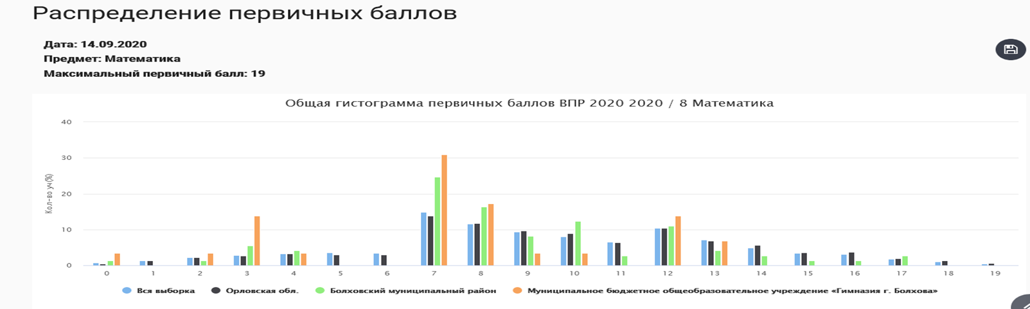
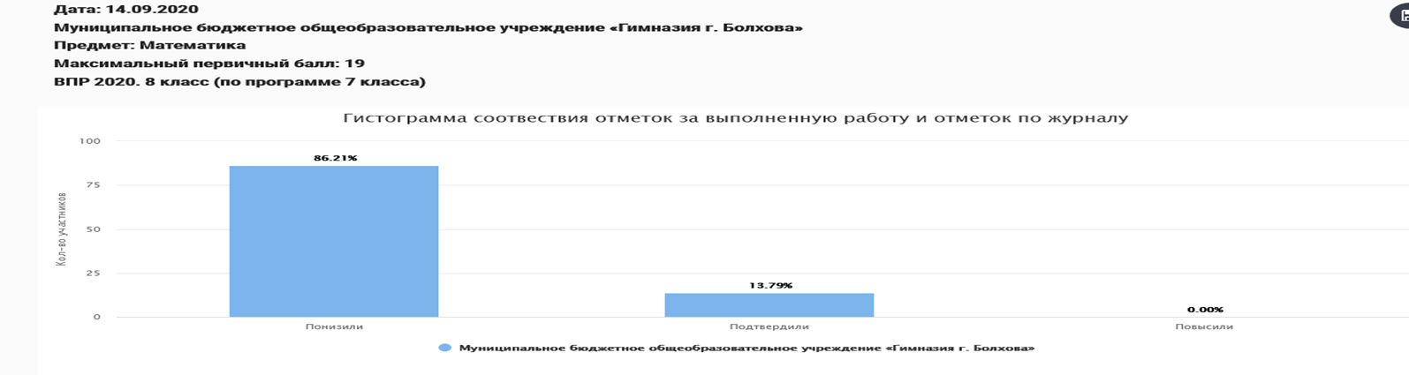

Результаты ВПР по обществознанию обучающимися 8-х классов 2020 года по итогам 7 класса.

Средний первичный балл выполнения ВПР по классу – 13 б., что составляет 57 % выполнения работы.

Доля обучающихся, набравших балл выше среднего – 41 %.

Доля обучающихся, набравших балл равный среднему – 9 %.

Доля обучающихся, набравших максимальный балл – 0 %.

2 обучающихся набрали 18 б. из 23 б., % выполнения работы – 78 %

Класс | Всего учеников по списку | Выполняли работу | Уровни выполнения заданий, |  |  |  | Успева-емость% | Качество знаний  % | Степень обученности | Средний балл
 |  |  | «5» | «4» | «3» | «2»
8 – А | 23 | 18 | 0 | 5 | 11 | 2 | 89 | 30 | 42 | 3,1
8- Б | 21 | 16 | 0 | 3 | 11 | 2 | 88 | 20 | 40 | 3
Итого | 44 | 34 | 0 | 8 | 22 | 4 | 88,5 | 25 | 41 | 3

Подробный анализ выполнения заданий ВПР по обществознанию показал, что у обучающихся недостаточно сформированы базовые предметные компетентности. Поэтому педагогам необходимо обратить внимание обучающихся на освоение приемов работы с социально значимой информацией, ее осмысление; развитие способностей обучающихся делать необходимые выводы и давать обоснованные оценки социальным событиям и процессам; развитие социального кругозора и формирование познавательного интереса к изучению общественных дисциплин; приобретение теоретических знаний и опыта применения полученных знаний и умений для определения собственной активной позиции в общественной жизни, для решения типичных задач в области социальных отношений, адекватных возрасту обучающихся, межличностных отношений, включая отношения между людьми различных национальностей и вероисповеданий, возрастов и социальных групп; развитие социального кругозора и формирование познавательного интереса к изучению общественных дисциплин; находить, извлекать и осмысливать информацию различного характера, полученную из доступных источников (фотоизображений), систематизировать, анализировать полученные данные; применять полученную информацию для соотнесения собственного поведения и поступков других людей с нормами поведения, установленными законом.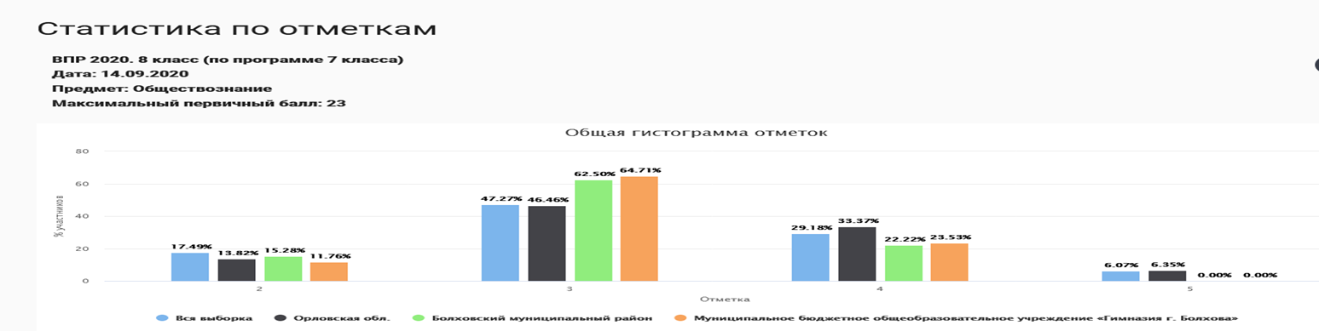

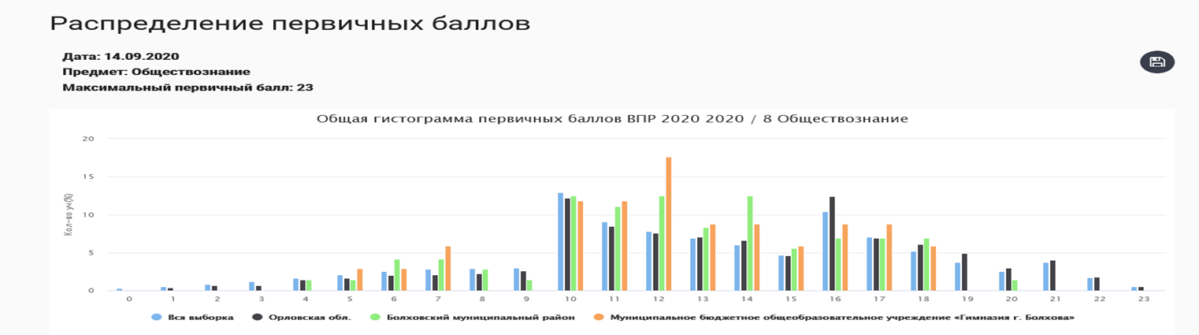

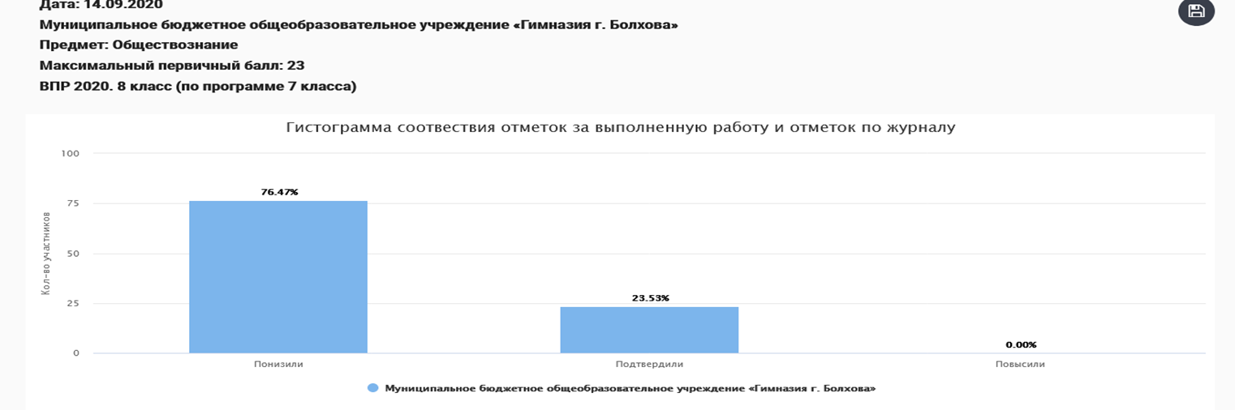

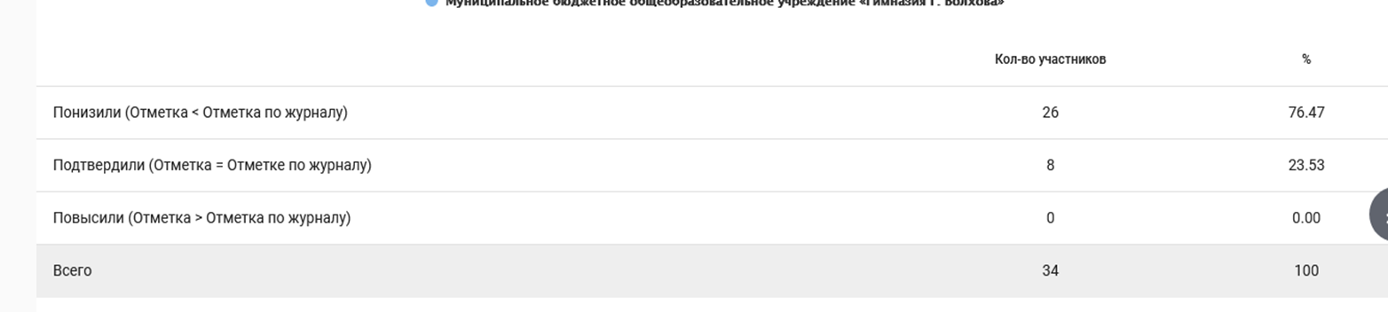

Результаты ВПР по биологии обучающимися 8-х классов 2020 года по итогам 7 класса.

Средний первичный балл выполнения ВПР по классу – 13 б., что составляет 46 % выполнения работы.

Доля обучающихся, набравших балл выше среднего – 43 %.

Доля обучающихся, набравших балл равный среднему – 9 %.

Доля обучающихся, набравших максимальный балл – 0 %.

1 обучающийся набрал 20 б. из 28 б., % выполнения работы – 71 %
1 обучающийся набрал 19 б. из 28 б., % выполнения работы – 68

Класс | Всего учеников по списку | Выполняли работу | Уровни выполнения заданий, |  |  |  | Успева-емость% | Качество знаний  % | Степень обученности | Средний балл
 |  |  | «5» | «4» | «3» | «2»
8 – А | 23 | 19 | 0 | 2 | 15 | 2 | 89 | 11 | 37 | 3
8- Б | 21 | 16 | 0 | 3 | 10 | 3 | 81 | 19 | 38 | 3
Итого | 44 | 35 | 0 | 5 | 25 | 5 | 85 | 15 | 37,5 | 3

Подробный анализ выполнения заданий ВПР по биологии показал, что у обучающихся недостаточно сформированы базовые предметные компетентности. Поэтому педагогу необходимо обратить внимание обучающихся на тему Царство Растения. Царство Грибы. Формировать систему научных знаний о живой природе, закономерностях ее развития, об исторически быстром сокращении биологического разнообразия в биосфере в результате деятельности человека для развития современных естественнонаучных представлений о картине мира; умения устанавливать причинно-следственные связи, строить логическое рассуждение, умозаключение (индуктивное, дедуктивное и по аналогии) и делать выводы. Формирование первоначальных систематизированных представлений о биологических объектах, процессах, явлениях, закономерностях; устанавливать причинно-следственные связи, строить логическое рассуждение, умозаключение (индуктивное, дедуктивное и по аналогии) и делать выводы. Формировать первоначальные систематизированные представления о биологических объектах, процессах, явлениях, закономерностях. Царство Растения. Умения создавать, применять и преобразовывать знаки и символы, модели и схемы для решения учебных и познавательных задач; определять понятия, создавать обобщения, устанавливать аналогии, классифицировать, самостоятельно выбирать основания и критерии для классификации.
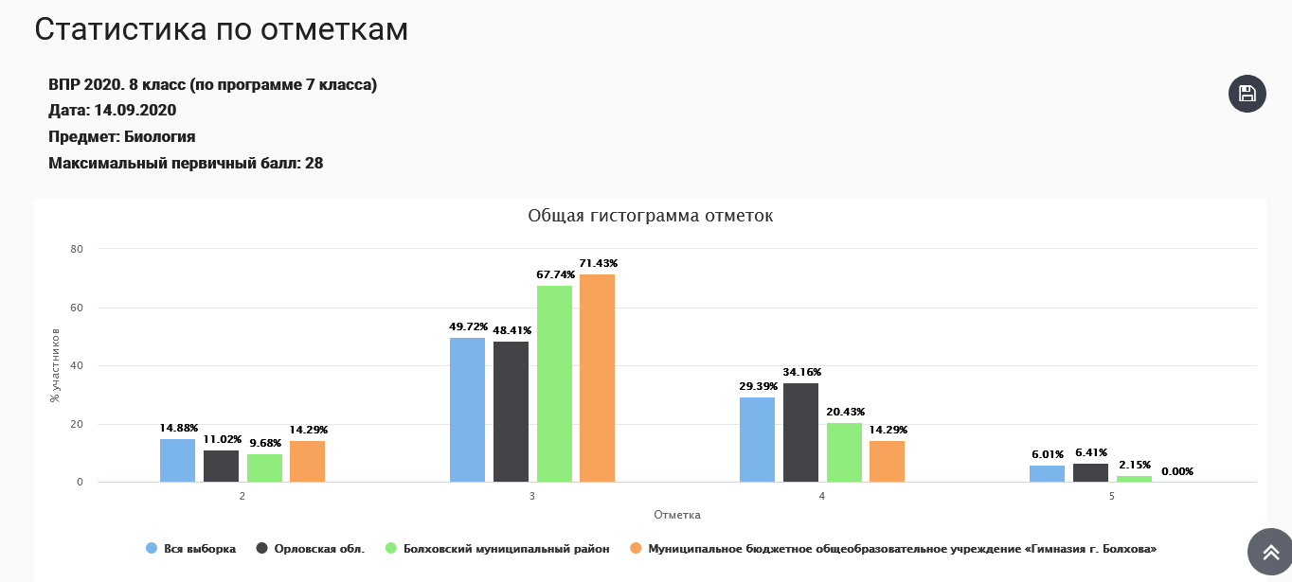
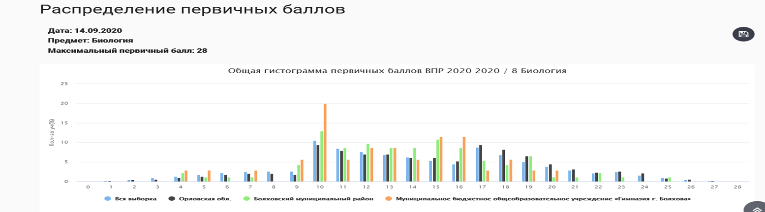
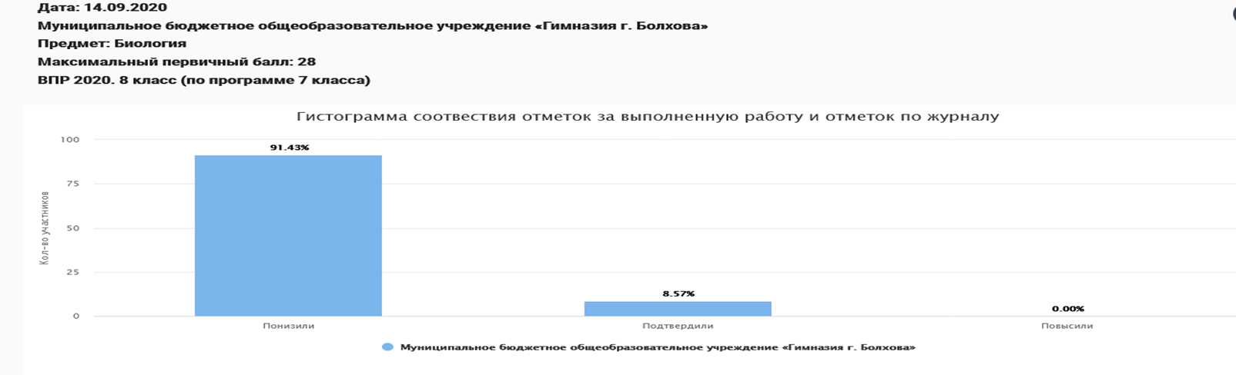
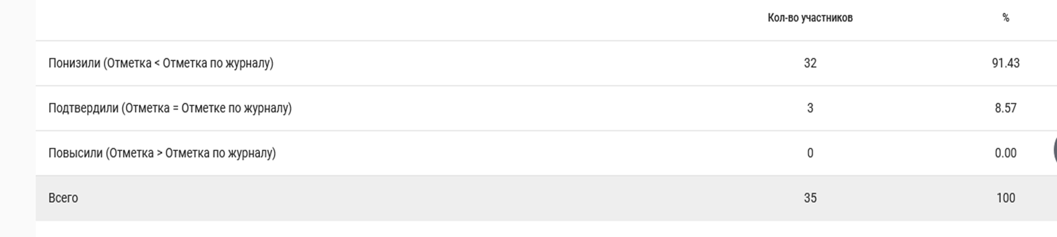
Результаты ВПР по английскому языку обучающимися 8-х классов 2020 года по итогам 7 класса.

Средний первичный балл выполнения ВПР по классу – 15 б., что составляет 50 % выполнения работы.

Доля обучающихся, набравших балл выше среднего – 57 %.

Доля обучающихся, набравших балл равный среднему – 0 %.

Доля обучающихся, набравших максимальный балл – 0 %.

1 обучающийся набрал 23 б. из 30 б., % выполнения работы – 77 %
1 обучающийся набрал 22 б. из 30 б., % выполнения работы – 73 %

Класс | Всего учеников по списку | Выполняли работу | Уровни выполнения заданий, |  |  |  | Успева-емость% | Качество знаний  % | Степень обученности | Средний балл
 |  |  | «5» | «4» | «3» | «2»
8 – А | 23 | 7 | 0 | 2 | 3 | 2 | 71 | 29 | 38 | 3
8- Б | Карантин

Подробный анализ выполнения заданий ВПР по английскому языку показал, что у обучающихся недостаточно сформированы базовые предметные компетентности. Поэтому педагогу необходимо обратить внимание обучающихся на говорение: монологическое высказывание на основе плана и визуальной информации; навыки оперирования языковыми средствами в коммуникативнозначимом контексте: грамматические формы, лексические единицы.

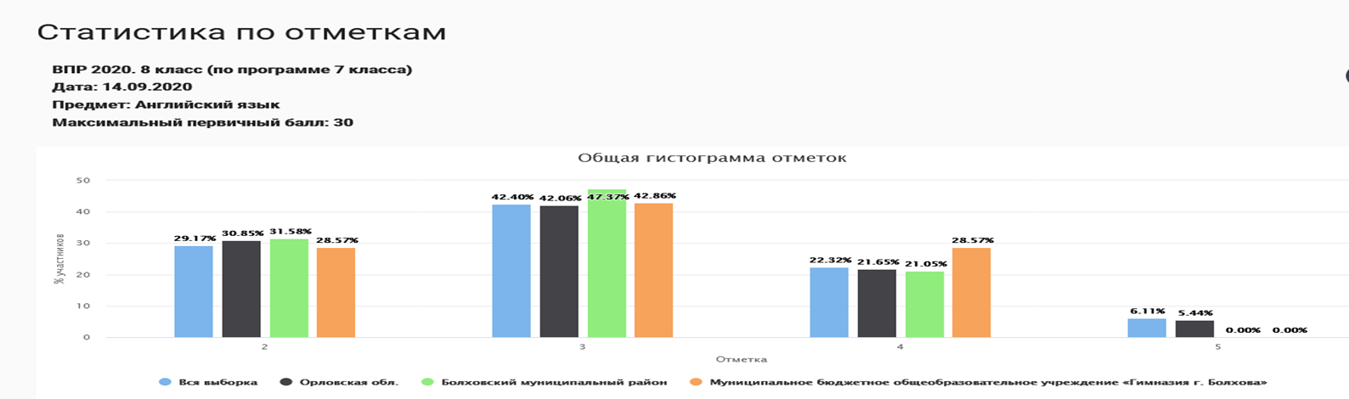

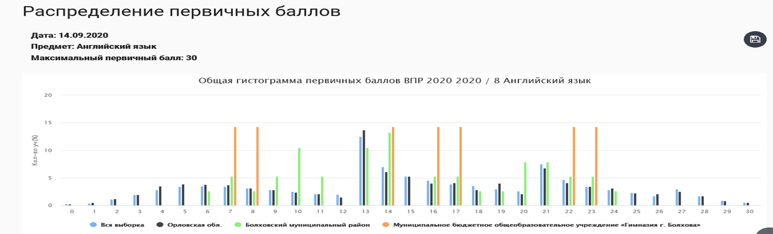
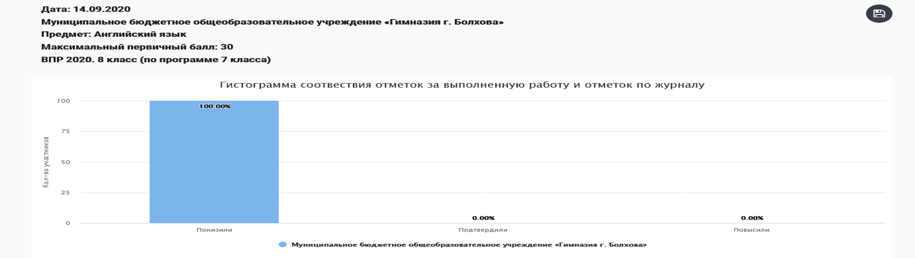
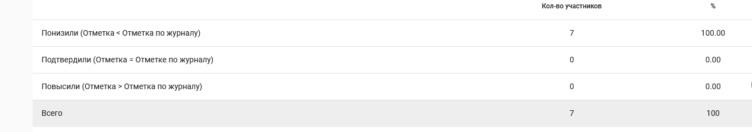

Результаты ВПР по географии обучающимися 8-х классов 2020 года по итогам 7 класса.

Средний первичный балл выполнения ВПР по классу – 12 б., что составляет 32 % выполнения работы.

Доля обучающихся, набравших балл выше среднего – 45 %.

Доля обучающихся, набравших балл равный среднему – 13 %.

Доля обучающихся, набравших максимальный балл – 0 %.

1 обучающийся набрал 23 б. из 37 б., % выполнения работы – 62 %
1 обучающийся набрал 21 б. из 37 б., % выполнения работы – 57 %

Класс | Всего учеников по списку | Выполняли работу | Уровни выполнения заданий, |  |  |  | Успева-емость% | Качество знаний  % | Степень обученности | Средний балл
 |  |  | «5» | «4» | «3» | «2»
8 – А | 23 | 15 | 0 | 0 | 10 | 5 | 67 | 0 | 29 | 2,6
8- Б | 21 | 16 | 0 | 0 | 11 | 5 | 69 | 0 | 30 | 2,6
Итого | 44 | 31 | 0 | 0 | 21 | 10 | 68 | 0 | 29,5 | 2,6

Подробный анализ выполнения заданий ВПР по географии показал, что у обучающихся недостаточно сформированы базовые предметные компетентности. Поэтому педагогу необходимо обратить внимание обучающихся на умения устанавливать причинно-следственные связи, строить логическое рассуждение, смысловое чтение; представления об основных этапах географического освоения Земли, открытиях великих путешественников и землепроходцев, исследованиях материков Земли; первичные компетенции использования территориального подхода как основы географического мышления, владение понятийным аппаратом географии; умения использовать источники географической информации для решения различных задач: выявление географических зависимостей и закономерностей; расчет количественных показателей, характеризующих географические объекты; сопоставление географической информации; умения различать изученные географические объекты, сравнивать географические объекты на основе известных характерных свойств; определять и сравнивать качественные и количественные показатели, характеризующие географические объекты, процессы и явления, их положение в пространстве; выявлять взаимодополняющую географическую информацию, представленную в одном или нескольких источниках; способность использовать знания о географических законах и закономерностях; главные закономерности природы Земли; создавать, применять и преобразовывать модели и схемы для решения учебных задач; использовать источники географической информации для решения различных задач, главные закономерности природы Земли, население материков Земли; умение применять географическое мышление в познавательной, коммуникативной и социальной практике; первичные компетенции использования территориального подхода как основы географического мышления; умения находить и распознавать ответы на вопросы, возникающие в ситуациях повседневного характера, узнавать в них проявление тех или иных географических процессов или закономерностей; умения: различать географические процессы и явления, определяющие особенности природы и населения материков, отдельных регионов и стран; устанавливать черты сходства и различия особенностей природы и населения, материальной и духовной культуры регионов и отдельных стран

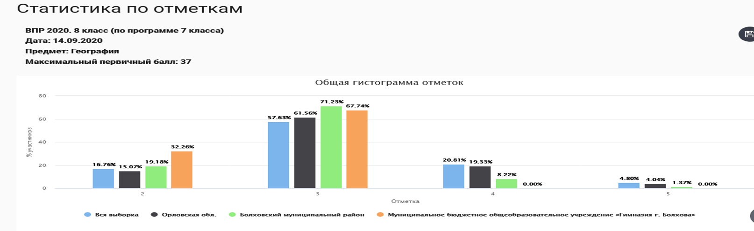
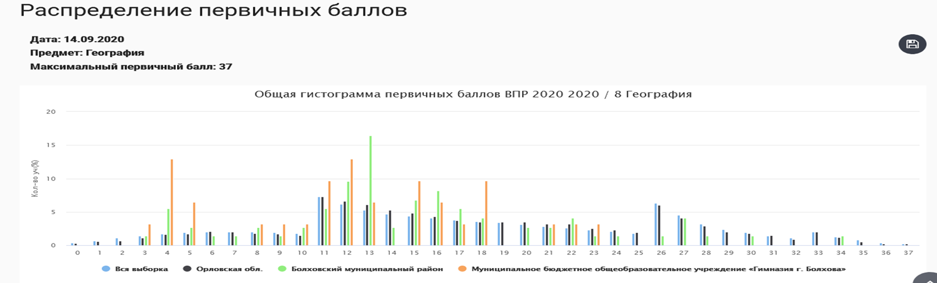
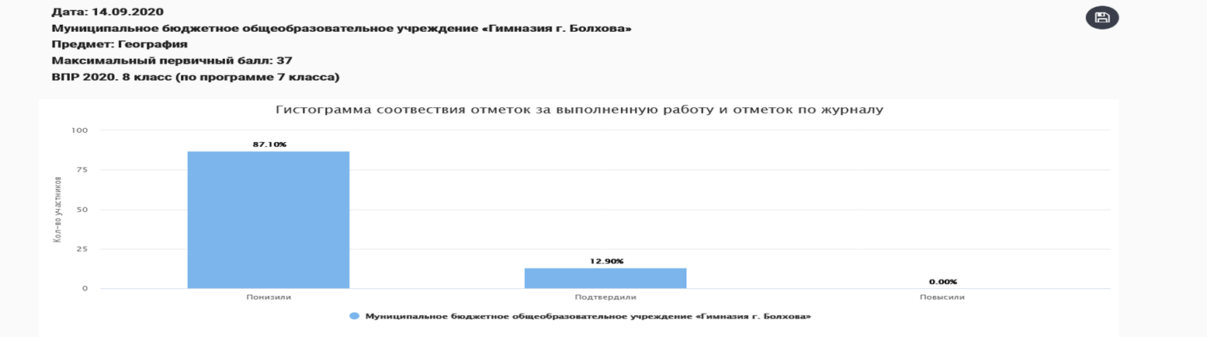
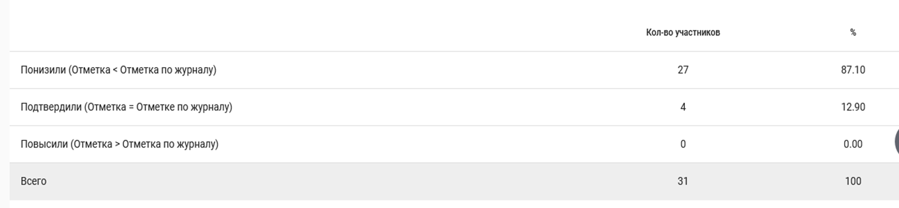

Результаты ВПР по истории обучающимися 8-х классов 2020 года по итогам 7 класса.

Средний первичный балл выполнения ВПР по классу – 8 б., что составляет 32 % выполнения работы.

Доля обучающихся, набравших балл выше среднего – 47 %.

Доля обучающихся, набравших балл равный среднему – 11 %.

Доля обучающихся, набравших максимальный балл – 0 %.

Класс | Всего учеников по списку | Выполняли работу | Уровни выполнения заданий, |  |  |  | Успева-емость% | Качество знаний  % | Степень обученности | Средний балл
 |  |  | «5» | «4» | «3» | «2»
8 – А | 23 | 11 | 0 | 1 | 8 | 2 | 82 | 9 | 35 | 2,9
8- Б | 21 | 8 | 0 | 2 | 4 | 2 | 75 | 25 | 38 | 3
Итого | 44 | 19 | 0 | 3 | 12 | 4 | 79 | 17 | 37 | 2,95

Подробный анализ выполнения заданий ВПР по истории показал, что у обучающихся недостаточно сформированы базовые предметные компетентности. Поэтому педагогу необходимо обратить внимание обучающихся на овладение базовыми историческими знаниями, а также представлениями о закономерностях развития человеческого общества в социальной, экономической, политической, научной и культурной сферах; рассказывать о значительных событиях и личностях отечественной и всеобщей истории Нового времени; умение определять понятия, создавать обобщения, устанавливать аналогии, классифицировать, самостоятельно выбирать основания и критерии для классификации; применять понятийный аппарат исторического знания и приемы исторического анализа для раскрытия сущности и значения событий и явлений прошлого и современности; смысловое чтение; умения искать, анализировать, сопоставлять и оценивать содержащуюся в различных источниках информацию о событиях и явлениях прошлого и настоящего; создавать, применять и преобразовывать знаки и символы, модели и схемы для решения учебных и познавательных задач; использовать историческую карту как источник информации о границах России и других государств в Новое время, об основных процессах социально-экономического развития, о местах важнейших событий; локализовать во времени хронологические рамки и рубежные события Нового времени как исторической эпохи, основные этапы отечественной и всеобщей истории Нового времени; соотносить хронологию истории России и всеобщей истории в Новое время; умение устанавливать причинно-следственные связи, строить логическое рассуждение, умозаключение (индуктивное, дедуктивное и по аналогии) и делать выводы; умение применять исторические знания для осмысления сущности общественных явлений; объяснять причины и следствия ключевых событий и процессов отечественной и всеобщей истории Нового времени (социальных движений, реформ и революций, взаимодействий между народами и др.)
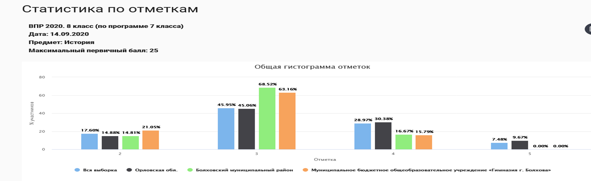

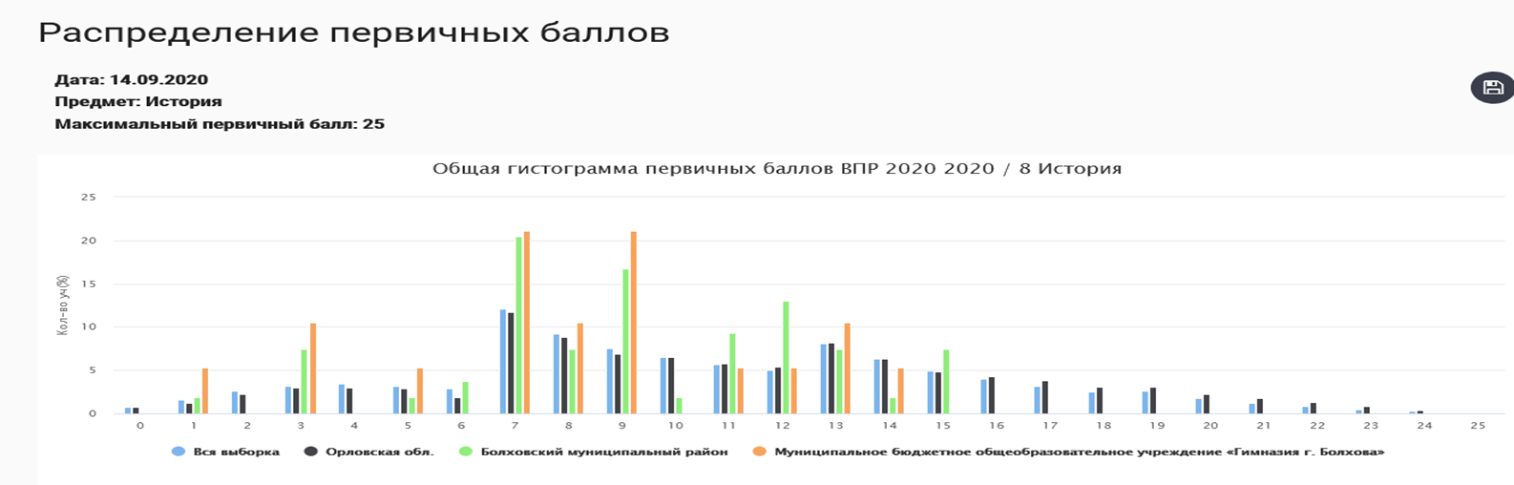
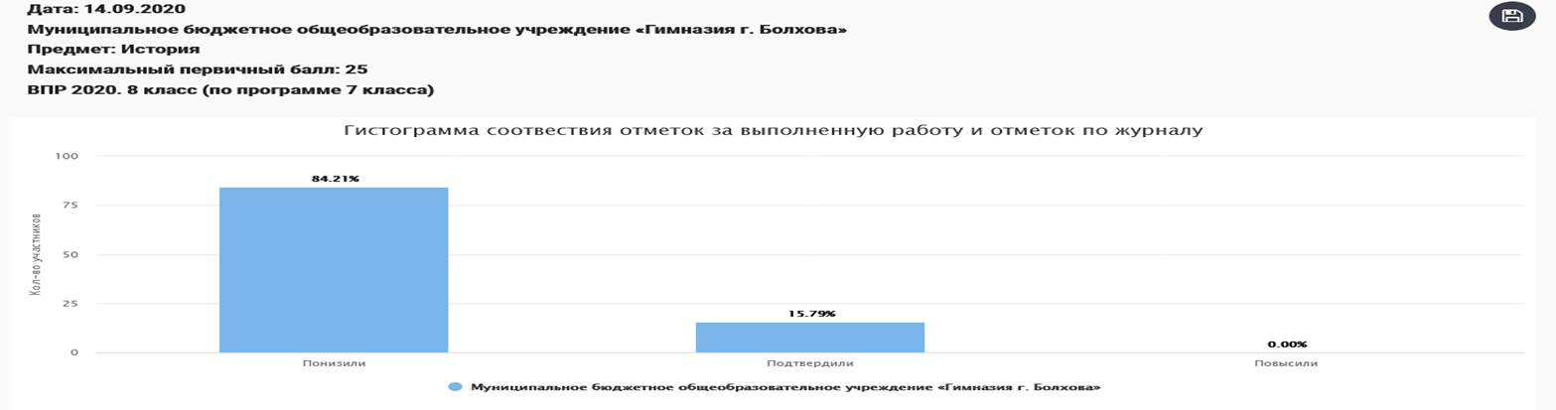
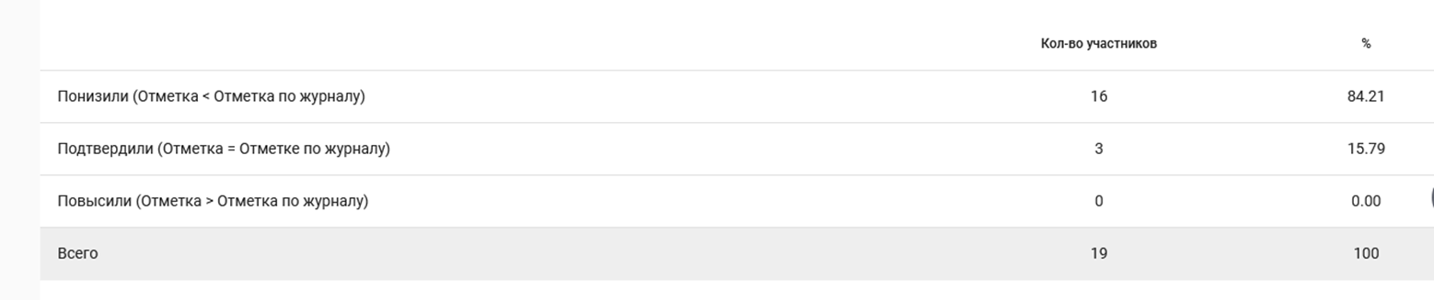
Результаты ВПР по физике обучающимися 8-х классов
2020 года по итогам 7 класса.

Средний первичный балл выполнения ВПР по классу – 26 б., что составляет 33 % выполнения работы.

Доля обучающихся, набравших балл выше среднего – 32 %.

Доля обучающихся, набравших балл равный среднему – 20 %.

Доля обучающихся, набравших максимальный балл – 0 %.

1 обучающийся набрал 11 б. из 18 б., % выполнения работы – 61 %

Класс | Всего учеников по списку | Выполняли работу | Уровни выполнения заданий, |  |  |  | Успева-емость% | Качество знаний  % | Степень обученности | Средний балл
 |  |  | «5» | «4» | «3» | «2»
8 – А | 23 | 14 | 0 | 3 | 9 | 2 | 86 | 21 | 39 | 3
8- Б | 21 | 11 | 1 | 3 | 4 | 3 | 73 | 27 | 35 | 3,1
Итого | 44 | 25 | 1 | 6 | 13 | 5 | 80 | 24 | 37 | 3,05

Подробный анализ выполнения заданий ВПР по физике показал, что у обучающихся недостаточно сформированы базовые предметные компетентности. Поэтому педагогу необходимо обратить внимание обучающихся на распознавание механических явлений и объяснение на основе имеющихся знаний основных свойств или условий протекания этих явлений: равномерное и неравномерное движение, инерция, взаимодействие тел, передача давления твердыми телами, жидкостями и газами, атмосферное давление, плавание тел; анализ ситуации практико-ориентированного характера, узнавание в них проявления изученных физических явлений или закономерностей и применение имеющихся знаний для их объяснения; использование при выполнении учебных задач справочных материалов; умение делать выводы по результатам исследования; решать задачи, используя физические законы (закон сохранения энергии, закон Гука, закон Паскаля, закон Архимеда) и формулы, связывающие физические величины (путь, скорость, масса тела, плотность вещества, сила, давление, кинетическая энергия, потенциальная энергия, механическая работа, механическая мощность, КПД простого механизма, сила трения скольжения, коэффициент трения): на основе анализа условия задачи записывать краткое условие, выделять физические величины, законы и формулы, необходимые для ее решения, проводить расчеты и оценивать реальность полученного значения физической величины; анализ отдельных этапов проведения исследований и интерпретацию результатов наблюдений и опытов; решение задач, используя физические законы (закон сохранения энергии, закон Гука, закон Паскаля, закон Архимеда) и формулы, связывающие физические величины (путь, скорость, масса тела, плотность вещества, сила, давление, кинетическая энергия, потенциальная энергия, механическая работа, механическая мощность, КПД простого механизма, сила трения скольжения, коэффициент трения): на основе анализа условия задачи записывать краткое условие, выделять физические величины, законы и формулы, необходимые для ее решения, проводить расчеты и оценивать реальность полученного значения физической величины.

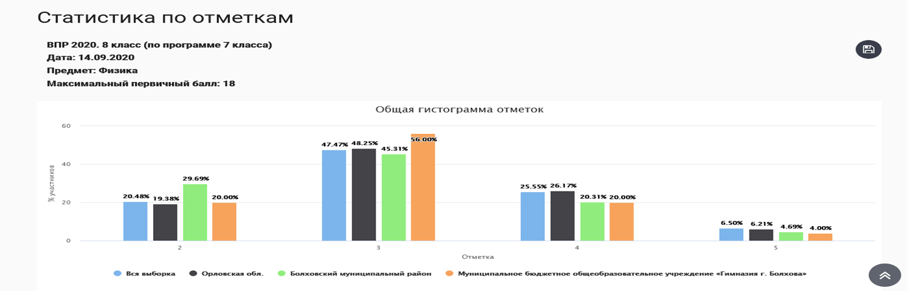
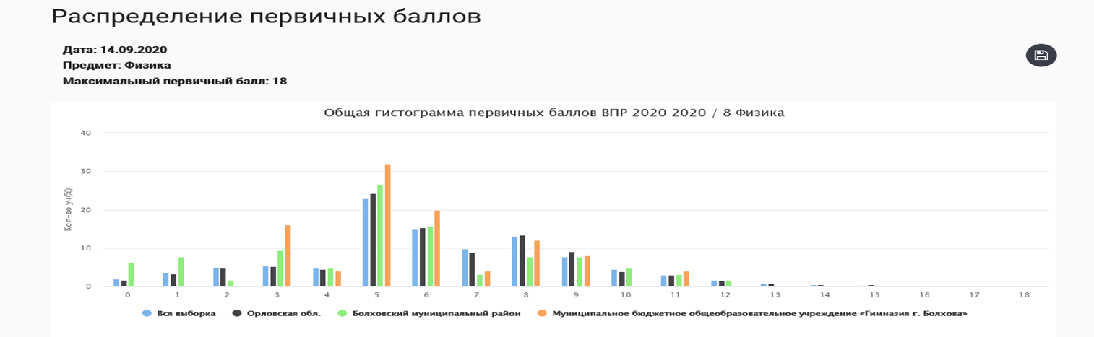

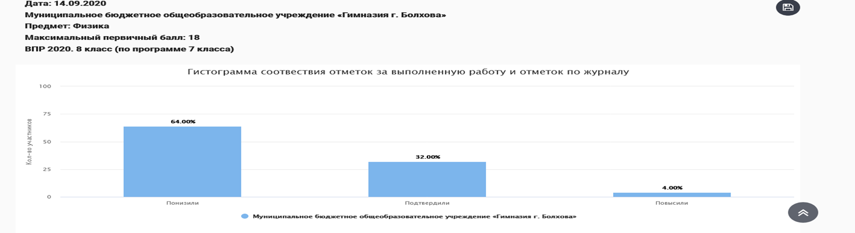

Выводы: результаты ВПР считать удовлетворительными.
На основе результатов ВПР определить основные направления дальнейшей подготовки обучающихся гимназии к внешней оценке качества образования.

Рекомендации:

- Активно использовать задания на преобразование одного вида информации в другой;
- продолжить обучать учащихся алгоритму поиска информации;
- необходимо анализировать графические рисунки, схемы; использовать задания проблемного и практического характера.

Заместитель директора: Куржупова Т.А. (рассмотрено на совещании при директоре)

